|  |  |  |
| --- | --- | --- |
| **자료배포** | 2020.12.06 | |
| **보도요청** | 배포 이후 | |
| **문의** | 한승우 팀장 T: 02 410 9056  유대형 대리 T: 02 410 0411 | Email:  pa@hanmi.co.kr |

**제19회 한미참의료인상에** **김우정 원장, 비전케어 선정**

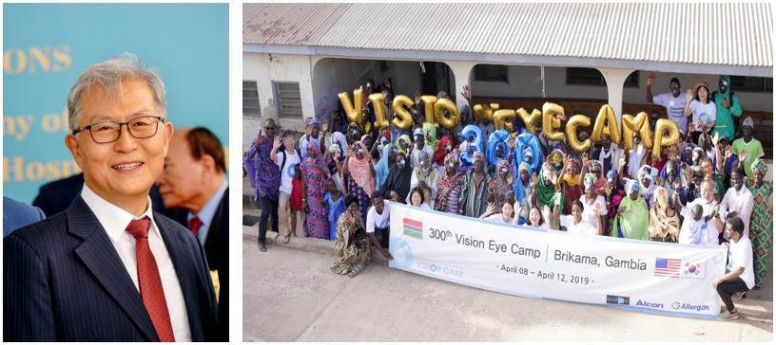

<사진> 제19회 한미참의료인상 수상자 및 수상단체인 헤브론의료원 김우정 원장(좌)과 사단법인 비전케어(우).

한미약품(대표이사 우종수·권세창)과 서울시의사회(회장 박홍준)가 공동 제정한 ‘한미참의료인상’ 올해 수상자로 헤브론의료원 김우정 원장, 수상단체로 사단법인 비전케어가 각각 선정됐다.

올해 19회를 맞이한 한미참의료인상은 보이지 않는 곳에서 묵묵히 의료봉사 활동을 펼치고 있는 의사 및 의료봉사단체를 발굴한다는 취지로 2002년 제정됐다. 수상자와 수상단체에는 상금 1500만원과 상패가 각각 전달된다.

이번 수상자인 김우정 원장은 2007년 캄보디아 프놈펜에 NGO병원인 해브론의료원을 설립해 연간 6만여명의 환자를 진료하며 현지인의 보건의료 향상에 기여해왔다.

특히 캄보디아인에 의한 병원 경영을 위해 현지 의사를 채용해 훈련시키고 있으며, 더 나아가 간호대학을 설립해 현지 의료인력을 양성하는 등 캄보디아 보건인프라 구축에도 크게 기여하고 있다.

수상단체 비전케어는 39개 개발도상국 안질환자들을 대상으로 326회의 무료 안과진료와 수술을 진행하고, 환자들에게 안경을 무료로 지원해왔다. 특히 현지 안과의사의 역량 강화를 위해 30여명의 안과의사를 초청해 연수도 진행했다.

이와 함께 WHO 산하 ‘국제실명예방위원회’ 협력단체로도 활동하며 세계적 보건환경 개선사업에 협력하고 있다. 최근 ‘코로나19’ 사태를 맞아서는 14개국에 방역용품, 위생용품, 생활용품을 제공하는 긴급구호 활동도 벌였다.

한미약품 대표이사 우종수 사장은 “시상이 시작됐던 19년 전보다 현재가 더 따뜻하고 가치있는 사회가 됐음을 한미참의료인상을 통해 느낀다”며 “무엇보다 올해 코로나19라는 팬데믹 상황에서도 의료현장 최전선을 묵묵히 지키며 사투를 벌이고 있는 의료진에게 감사의 마음을 전한다”고 말했다.

7일 오후 서울 당산동 서울시의사회관에서 열릴 시상식에는 수상자를 포함해 최소 인원 50명 미만이 참석해서, 사회적 거리두기와 마스크 착용 등 방역수칙을 철저히 준수할 계획이다.

**<끝>**